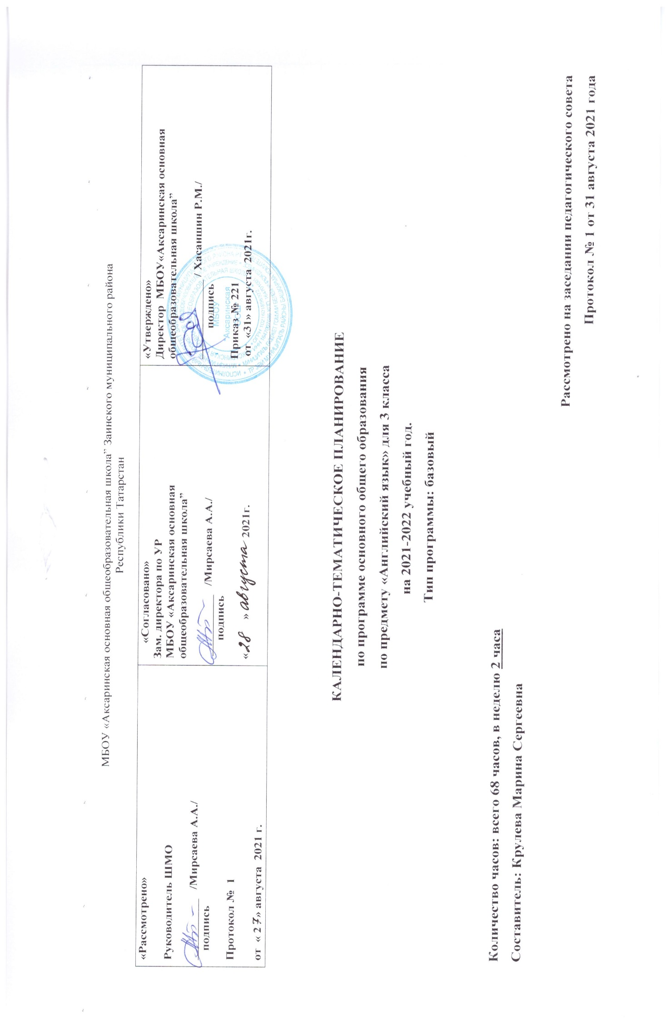
Календарно-тематическое планирование уроков английского языка в 3 классе на 2020-2021 учебный год

№ п/п | Темы разделов и уроков | Кол-во часов | Дата по плану | Дата по факту
 | Повторение: алфавит, звуки, правила чтения. | 1 | 2.09
 | Повторение. Цвета. | 1 | 7.09
 | Рассказ о каникулах. | 1 | 9.09
 | Повторение лексики. Аудирование и говорение. | 1 | 14.09
Модуль 1 «Школьные дни» |  | 9
 | Введение лексики по теме «Школа» | 1 | 16.09
 | Входная контрольная работа. Аудирование и чтение | 1 | 21.09
 | Числительные 11-20. Работа над ошибками | 1 | 23.09
 | Закрепление числительных с 11 до 20 | 1 | 28.09
 | Введение лексики по теме «Школьные предметы» | 1 | 30.09
 | Глаголы движения | 1 | 5.10
 | Домашнее чтение | 1 | 7.10
 | Страноведение. Школы Великобритании и России. Проект. | 1 | 12.10
 | Контроль знаний | 1 | 14.10
Модуль 2 «Семья» |  | 8
 | Изучение лексики по теме «Семья» | 1 | 19.10
 | Притяжательные местоимения | 1 | 21.10
 | Закрепление притяжательных местоимений | 1 | 26.10
 | Повторение множественного числа существительных | 1 | 28.09
 | Повторение множественного числа существительных | 1 | 9.11
 | Домашнее чтение | 1 | 11.11
 | Контроль знаний | 1 | 16.11
 | Страноведение. Семьи в англоговорящих странах. Проект | 1 | 18.11
Модуль 3 «Вещи, которые я люблю» |  | 6
 | Лексика по теме «Еда» | 1 | 23.11
 | Грамматика: настоящее простое время | 1 | 25.11
 | Домашнее чтение | 1 | 30.11
 | Страноведение. Предпочтения в еде в различных странах. Проект | 1 | 2.12
 | Контроль знаний | 1 | 7.12
 | Повторение лексики по теме. | 1 | 9.12
Модуль 4 «Игрушки» |  | 7
 | Лексика по теме «Игрушки» | 1 | 14.12
 | Неопределенные артикли a и an | 1 | 16.12
 | Лексика по теме «Моя комната» | 1 | 21.12
 | Закрепление лексики | 1 | 23.12
 | Домашнее чтение | 1 | 28.12
 | Страноведение. Магазины в англоговорящих странах. Проект | 1 | 13.01
 | Контроль знаний | 1 | 18.01
Модуль 5 «Веселые друзья» |  | 8
 | Изучение прилагательных | 1 | 20.01
 | Множественное число существительных (исключения) | 1 | 25.01
 | Лексика по теме «Животные» | 1 | 27.01
 | Числительные 20-100 | 1 | 1.02
 | Домашнее чтение | 1 | 3.02
 | Страноведение. Животные в различных странах. Проект | 1 | 8.02
 | Контроль знаний | 1 | 10.02
 | Повторение | 1 | 15.02
Модуль 6 «Дом» |  | 7
 | Лексика по теме «Дом» | 1 | 17.02
 | Предлоги | 1 | 22.02
 | Лексика по теме «Комната» | 1 | 24.02
 | Обороты there is/there are | 1 | 01.03
 | Домашнее чтение | 1 | 03.03
 | Страноведение. Британские дома. Проект | 1 | 08.03
 | Контроль знаний | 1 | 10.03
Модуль 7 «Мой день» |  | 6
 | Грамматика – настоящее длительное время | 1 | 15.03
 | Настоящее длительное время (вопросительные предложения) | 1 | 17.03
 | Изучение лексики по теме | 1 | 22.03
 | Домашнее чтение | 1 | 24.03
 | Контроль знаний | 1 | 07.04
 | Страноведение. Игры в различных странах. Проект | 1 | 12.04
Модуль 8 «День за днем» |  | 9
 | Лексика по теме «Дни недели» | 1 | 14.04
 | Лексика по теме «Дни недели» | 1 | 19.04
 | Составление расписания | 1 | 21.04
 | Распорядок дня | 1 | 26.04
 | Составляем свой распорядок дня | 1 | 28.04
 | Домашнее чтение | 1 | 03.05
 | Домашнее чтение | 1 | 05.05
 | Страноведение. Мультфильмы. Проект. | 1 | 10.05
 | Контроль знаний | 1 | 12.05
Повторение |  | 4
 | Закрепление лексики | 1 | 17.05
 | Закрепление грамматики | 1 | 19.05
 | Итоговая контрольная работа. Промежуточная аттестация | 1 | 24.05
 | Повторение. Итоги года | 1 | 26.05
 | Итого | 68

 |  | Лист корректировки КТП
Раздел/темы КТП | Отставание от программы | Причина корректировки | Способ корректировки | Сроки корректировки (в
 |  |  | (форма изучения | том числе даты
 |  |  | пропущенного материала) | проведенных уроков)

